
联系我们
QQ：481083020（北斗地理教师群）
481050942（北斗地理学生群）
微信：beidoudili
电话：010-87887582-815
网址：www.beidoustudy.com
邮箱：beidoustudy@163.com


获取更多实时资讯，请关注北斗地理

江西师大附中2016高三模拟考试
地理试卷
第I卷（选择题）
一、选择题
南昌华南城是一座现代化的大型国际商贸城。下图为南昌华南城位置示意图,读图回答1-2题。
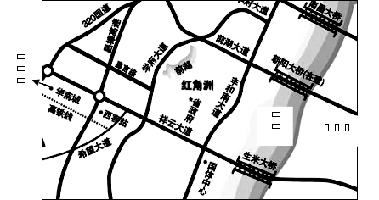
1．南昌华南城的选址，其主导因素是（ ）
A．交通 B．市场 C．政策 D．科技
2．南昌华南城是全方位的综合服务大平台,其主要功能区包括( )
①综合物流市场 ②综合物流仓储 ③工业配套 ④商住配套
A．①②③ B．①②④ C．①③④ D．②③④
采摘节是乡村地区依据某一独特的农产品举行的一种集田园风光、趣味活动、休闲娱乐等系列精彩活动。下图为山东省某地培育的优质“大樱桃”采摘区示意图，据此完成3-4题。
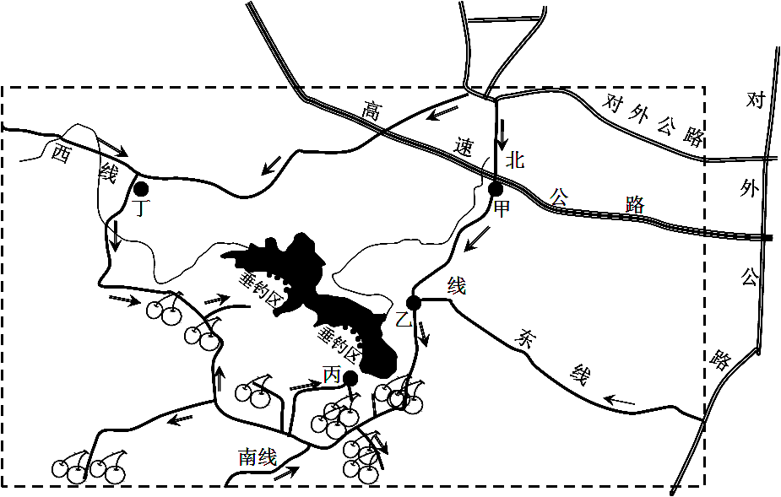
3．樱桃为比较喜光的树种，同时其根系生长对土壤的通透性要求也较高。以下区域最不适合樱桃栽培的是（ ）
A．两广丘陵 B．辽东半岛 C．黄土高原 D．河西走廊
4．为适应采摘节的需要，欲在该地建一个“农家饭店”，最佳的选址为（ ）
A．甲 B．乙 C．丙 D．丁
下图为我国2014年1月13西北某地等高线和等压线分布图，图中天气系统移动速度为120km／天，回答5-6题
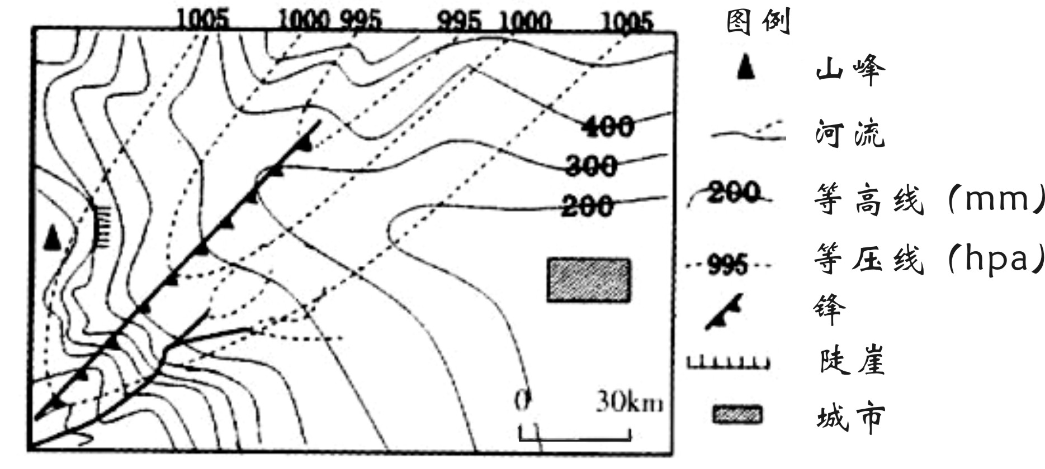
5．根据图示信息，说法正确的是（ ）
A．地形以高原丘陵为主 B．河流径流量小，季节、年际变化大
C．陡崖绝对高度可能为850米 D．图中山峰和城市的相对高差为900-1000米
6．此时图中城市的风向及24-36小时之间城市可能的天气状况为（ ）
A．偏南风 雨雪、降温 B．偏南风 气压降低、天气晴朗
C．偏北风 雨雪、降温 D．偏北风 气压降低、天气晴朗
目前，网络购物已经成为不少人的购物选择。下图为某公司的电子产品生产、网上销售流程简图,读图回答 7-8 题。
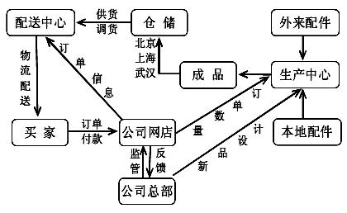
7．该电子成品三大仓储基地选址的主要条件是（ ）
A．靠近名牌大学，便于储备研发人才 B．接近消费市场，便于成品就近配送
C．地处大中城市，有充足的仓储用地 D．交通运输便利，便于产品供应市场
8．地理信息系统能够辅助该公司（ ）
A．决策空间布局 B．调控生产流程 C．调研买家意愿 D．创意新型产品
下图是秦岭南坡主要土地利用类型构成图，I至VIII带海拔不断升高，II至VIII带为植被带，完成9-10题。
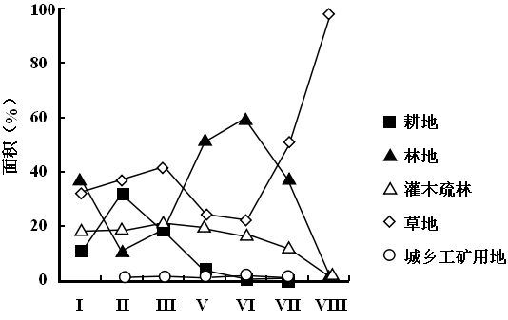
9．I带为该坡自然带的基带，则II至VIII自然带的变化是（ ）
A．山地常绿阔叶林带——山地针叶林带——高山灌丛草甸带
B．山地落叶阔叶林带——山地针叶林带——高山灌丛草甸带
C．山地落叶阔叶林带——山地常绿阔叶林带——山地针叶林带——高山灌丛草甸带
D．山地常绿阔叶林带——山地落叶阔叶林带——山地针叶林带——高山灌丛草甸带
10．对秦岭南坡各类土地利用情况，判断正确的是（ ）
A．耕地面积比重随海拔上升不断地减少 B．II带土地利用类型的种类较V带更多
C．I至II带因水热条件减弱导致林地减少 D．该坡土地利用的类型以林地和草地为主
11．青藏高原畜牧业多为游牧方式，转场基本沿公路进行。某研究人员利用GIS技术对该高原某草场的荒漠化趋势进行模拟分析（下图），可以推测该草场荒漠化问题最突出的区域出现在（ ）
1a | 2b | 1b | 2b
2a | 1a | 2a | 2b
2c | 1c | 1c | 1d
2 c | 2d | 2d | 2d
2 | 1 | 1 | 2
2 | 2 | 2 | 2
1 | 2 | 2 | 1
2 | 2 | 2 | 2
2 | 1 | 2 | 3
2 | 1 | 2 | 2
1 | 3 | 3 | 3
1 | 2 | 2 | 1

1-有临时聚落区块
2-无临时聚落区块
1-平地
3-坡度较大区块
2-坡度较小区块
2-公路未经过的区块
abcd-大区块类型
1-公路经过的区块

A．a区块 B．b区块 C．c区块 D．d区块

第Ⅱ卷（非选择题）
二、综合题
36．（26分）阅读下列材料，回答问题。
材料一：我国某区域气温年较差等值线（单位：℃）分布图。
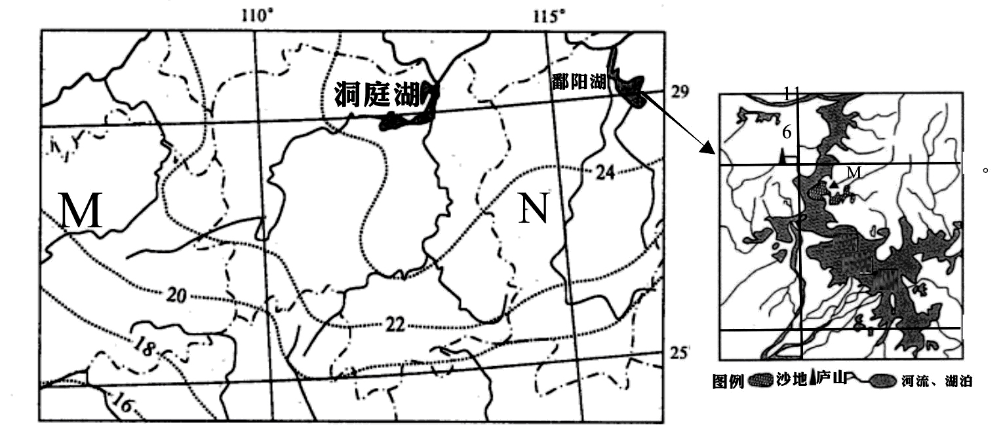
材料二：图中M、N两省耕地结构统计表
省 | 土地面积（平方千米） | 水田（千公顷） | 旱地（千公顷）
M | 176000 | 768.4 | 1071.6
N | 167000 | 1946.8 | 361.6
（1）简述图示区域大致沿北纬28⁰纬线气温年较差的变化特点，并分析影响西部年较差大小的原因。（8分）
（2）湖陆风是一种在沿湖地区在夜间风从大陆吹向湖区，昼间风从湖面吹向陆地而形成的一种地方性的天气气候现象。鄱阳湖区每年7，8月湖陆风显著，试分析其原因。(4分）
〔3）与N省比较，说明M省耕地结构的差异，井分析形成该差异的自然原因。（8分）
（4）分析鄱阳湖的地区水系特征对当地种植业的有利影响。（6分）
37．阅读下列材料，回答下列问题。（20分）
材料一 巴西分布示意图
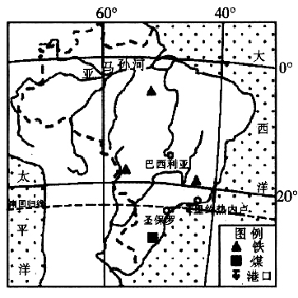
材料二 2014年巴西世界杯将于6月13日至7月13日举行。2014年巴西许多城市遭遇40年不遇的干旱，他们的最大城市圣保罗已经拉响水危机的警报，这里将举办6场世界杯赛事，巴西世界杯或许将成为一届“缺水”的世界杯。
材料三 圣保罗的城市发展经历了“三步曲”：第一步，建市阶段。由于这里气候条件适宜，村落不断扩大。1836年，人口大约2万多；第二步，咖啡繁荣阶段。随着咖啡种植园兴起，这里修建了通往沿海和内地的铁路。城市进行了大规模的改造和扩建。1900年人口约24万；第三步，工业化阶段。咖啡生产和贸易积累了大量财富，圣保罗规模进一步扩大。城市发展和经济繁荣吸引了大批农村人口，城市化速度加快，成为全国最大的城市，人口超过1600万。
（1）2010年，中国和巴西签订协议，共同出资在里约热内卢附近建设一家年产500万吨钢铁的大型钢铁厂，所产钢材主要用于巴西汽车制造、造船、石油开采等行业，部分输往中国。简述该钢铁厂区位选择的有利条件。（6分）
（2）巴西是贫水还是富水国？2014圣保罗缺水的最主要原因是哪两个？。（6分）
（3）结合材料三，归纳圣保罗城市化发展体现的特点，并概括出各阶段城市化发展的主导因素。（8分）
42．(10分)【旅游地理】
下图为云南旅游景区分布图，从图中可以看出，云南的旅游资源具有哪些特性？云南大力发展旅游业的不利因素是什么？
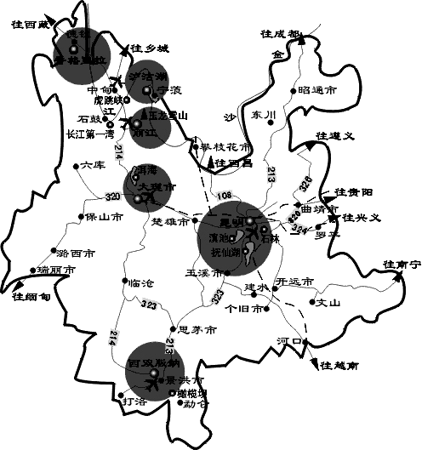

43．(10分) 【自然灾害】
图中A地是我国重要的酿酒葡萄种植基地。据了解，目前困扰A地葡萄种植的最大问题是冻害，多会发生在5月1日前后。结合下图，说说本区的酿酒葡萄其冻害多发的原因和解决办法。
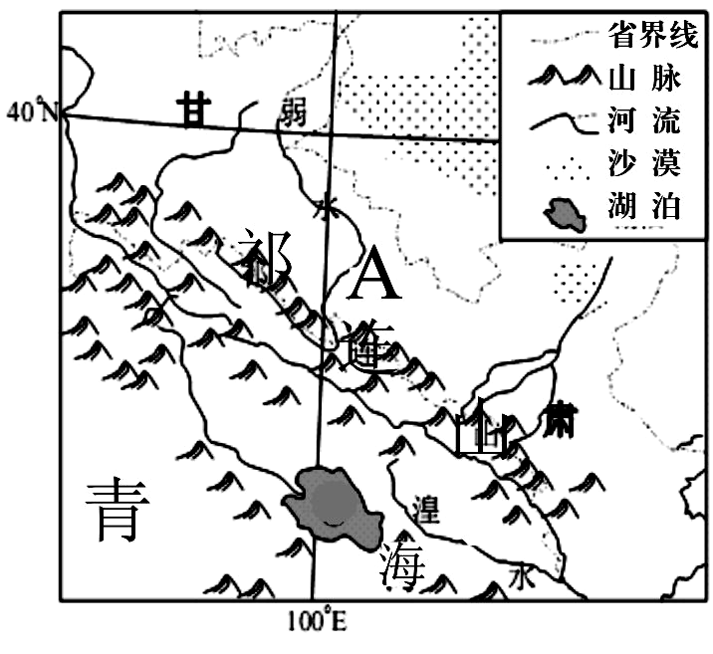
44．(10分) 【环境保护】
2014年3月28日，海口市正式以地方法规形式为东寨港红树林划定生态保护红线。该红树林区内生长着全国成片面积最大、种类最齐全、保存最完整的红树林，被誉为“海口之肾”，是海口最重要的生态保护屏障。说说东寨港红树林为何被称为海口的生态保护屏障？
江西师大附中2016高三模拟考试
地理试卷 解析答案
第I卷（选择题）
一、选择题
【答案】1．A 2．B
【解析】第1题，南昌华南城作为一座现代化的大型国际商贸城，其主要功能是是进行商贸活动，因为其占地面积大，不可能位于城市的中心靠近城市市场的地方，而是要求便利的交通运输以便于顾客的出入，因此其选址的主导因素是交通条件，故选A。
第2题，国际商贸城的功能是为了商品的出入，与生产联系不大，故排除含有③的选项，故选B。
【答案】3．A 4．C
【解析】第3题，根据樱桃对生长环境的需求，阴雨天较多的两个丘陵不适宜种植，故选A。
第4题，为满足采摘节的农家饭店应位于“大樱桃”采摘区，故排除甲、乙、丁三地，故选C。
【答案】5．C 6.A
【解析】第5题，图中等高线在密集变化大，不是盆地但有河谷，故排除A，该地位于我国西北，河流补给以高山冰雪融水为主，径流量随气温变化而变化，径流量小，季节变化大，年际变化小，故排除B，图中山峰和城市的相对高差在700---900米之间，故排除D，陡崖顶部高度在800—900之间，故选C。
第6题,图中天气系统移动速度为120km/天，24～36小时后，该城市将受到锋面气旋的影响，并位于锋面之后，使城市吹西北风，因此可排除B、C、D，选A。
【答案】7．B 8．A
【解析】第7题，储基地是产品的储存地点，而不是产品的研发与生产，应位于市场附近以便迅速的使产品进入市场，研发中心可以位于科技发达的高等院校附近，产品不适于长途运输的部门应布局在生产附近或是交通便利的地方，劳动力密集型产业布局在劳动力丰富的地区，本题中是电子产品，故可排除A、C、D，故选B。
第8题，地理信息系统可以为决策者提供消费者的地区分布，从而对其生产的布局提供辅助意见，故选A。
【答案】9．B 10．D
【解析】第9题，秦岭南坡山麓的自然带（I带）为亚热带常绿阔叶林带，由此向上应变为山地落叶阔叶林带，由此排除A、D，再往上应是针叶林，排除C，故选B。
第10题，示意图中，耕地比重先是随海拔升高而升高，然后降低，排除A，II带与V带土地利用类型都是五种，排除B，I至II带林地减少主要是由于耕地增加而非水热条件变化，排除C，从图示看在各海拔高度都是林地和草地比重较大，故选D。
【答案】11．D
【解析】游牧转场大都沿公路进行，所以在公路沿线的区块，牲畜对草场的破坏大；临时居民点附近，单位草场的牲畜量大；坡度大的草场地下水位深，单位面积产草量小；综合三个方面的影响因素，四个大区块中d区块满足同时满足三个条件，故选D。

第Ⅱ卷（非选择题）
二、综合题
36．【解析】由示意图可知该区域的气温年较差东大西小，而变化梯度相反，影响气温年较差的因素主要是地形（西部是高原）和冬季风（东部受冬季风影响大）。
（2）从热力环流的角度进行分析：鄱阳湖在7～8月份，水量多、面积大、晴天多，使得与周边的陆地温差大。
（3）从土地结构看M省旱地比重大，水田比重小，M省是贵州省，受地形崎岖、地质喀斯特地貌等因素影响地表述缺乏，旱地多。
（4）水系对农业生产的要从改善灌溉条件、耕地、农产品运输等。
【答案】（1）（8分）气温年较差由东向西递减（2分），气温年较差变化梯度西部大于东部（2分）
西部年较差小的原因：西部位于云贵高原，海拔高，夏季气温低于同纬度地区（2分）；冬季受冬季风影响小，气温高于同纬度地区（2分）。
（2）（4分）7-8月鄱阳湖水量大，湖面宽广，水陆热力差异显著（2分）；7-8月受副高控制，晴天多，昼夜温差大，水陆热力差异显著（2分），所以7-8月湖陆风显著。
（3）（8分）差异：M省旱地比重大，水田比重小。（2分）
原因：M省地处云贵高原，喀斯特地貌发育（2分）；地表水下渗严重，地表干旱（2分）；地表崎岖，农业灌溉不便（2分），所以M省水田比重小。
（4）（6分）支流众多，河网密布，利于农业灌溉（2分）；河道弯曲，水流不畅，带来肥沃的淤泥和平坦地形，利于耕种（2分）；河道宽阔，水系发达河运便利，便于农产品的运输。（2分）
37．【解析】（1）巴西钢铁厂区位选择的有利条件要从资源、市场、交通、政策等方面进行分析。
（2）巴西缺水是因为气候异常，降水少， 用水量大。
（3）巴西作为一个发展中国家，其处在城市化加速阶段，但不同阶段的主导因素不同，要根据背景材料进行回答。
【答案】（1）（6分）附近丰富的煤、铁，燃料和原料丰富（2分）；国内外市场广阔（2分）；位于港口附近，海运便利（2分）；政策扶持。（答出其中3点，得6分）
（2）（6分）富水国（2分）
缺水原因：气候异常，降水稀少（2分）；城市人口多、经济发达，需水量大（2分）
（3）（8分）特点：城市化速度越来越快（工业化阶段，城市人口迅猛增长）。（2分）
主导因素：第一步：气候因素（2分）；第二步：交通因素（2分）；第三步：经济因素（2分）。
42．(10分)【旅游地理】
【解析】结合示意图中旅游资源在云南省各地分布众多且有明显地区差别，以及其独特的地区性；旅游业发展的不利因素要从其原理我国经济发达地区、交通不便、地区接待能力等方面分析。
【答案】特性：多样性（2分）；非凡性（2分）
不利因素：地理位置偏远，交通不便（2分）；地区经济欠发达，基础设施不完善（2分）；远离东部发达地区，客源市场远（2分）
43．(10分) 【自然灾害】
【解析】A地势河西走廊其冻害的形成与冬季风、地形、等因素相关；防御措施一是农业措施（优良品种）、农业措施（温室大棚）以及防护措施（制造烟瘴）。
【答案】原因：冬春季盛行西北风（2分），南部祁连山阻挡冬季风南下，冷空气易在此积聚（2分）；距冬季风的源地近，寒潮多发.（2分）
解决办法：培育抗寒品种；制造烟障防御冻害；温室大棚保温（任写2点4分）
44．(10分) 【环境保护】
【解析】红树林的生态效应主要表现在：森林的作用、湿地的作用、防波堤的作用。
【答案】红树林的作用：调节气候；净化空气；防风护堤，抵御风暴潮；降解污染；改善海湾、河口地区水质；保护生物多样性（任答一点2分，共10分）

